Проверочная работа по теме «Австралия».
Выберите правильный ответ.
- Самая восточная точка материка
А) мыс Йорк
Б) мыс Байрон
В) мыс Стип – Пойнт
2. Какое утверждение верно А) материк расположен в западном полушарии Б) Австралия расположена к северу от экватора В) Австралию пересекает Южный тропик
3. Самая высокая вершина Австралии А) гора Косцюшко Б) вулкан Килиманджаро В) гора Вудроф
4. остров Тасмания расположен от материка
А) к югу Б) к западу В) к востоку
5. Какие животные изображены на фото.
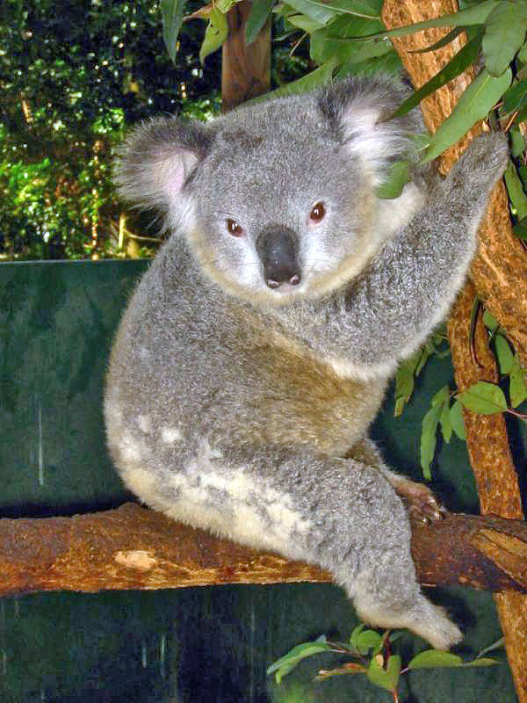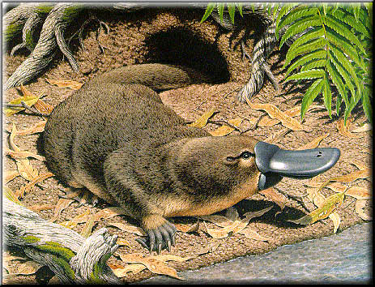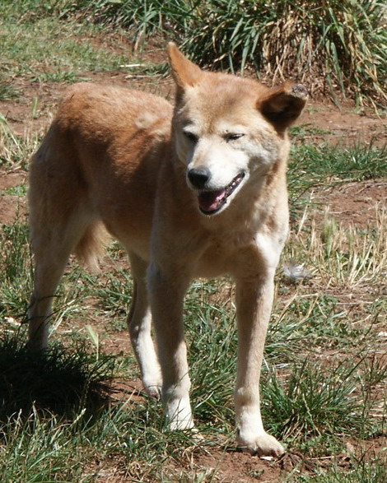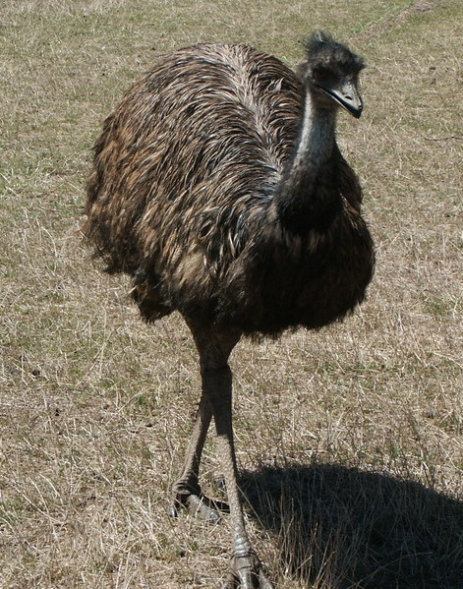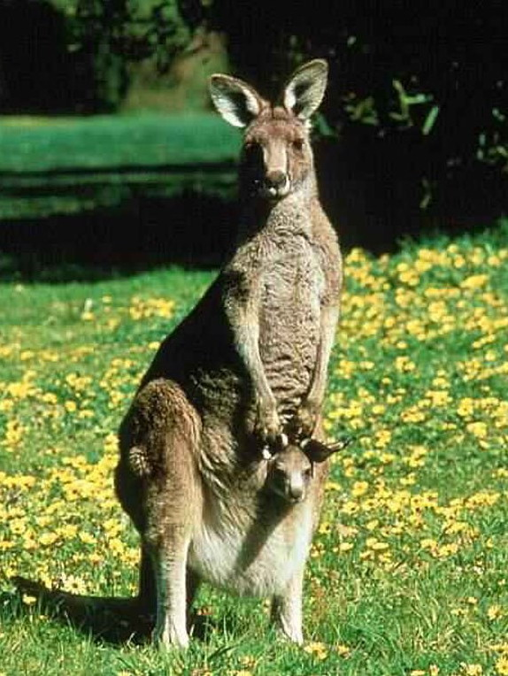
Г.
Д.
В.
Б.
А.

Ключ:
1. В
2. Б
3. А
4. А
5.
А) коала
Б) утконос
В) дикая собака динго
Г) страус ЭМУ
В) кенгуру

Критерии оценки:
«5» - 9 правильных ответов
«4» - 7-8 правильных ответов
«3» - 5-6 правильных ответов

